Марамыгина Татьяна Даниловна,
учитель начальных классов
МАОУ Гимназия г. Нытвы
tanya.maramygina.77@mail.ru
Проекты в начальной школе
Профориентационный проект «Все профессии важны, все профессии нужны».
Выбор профессии – важное жизненное решение. Для успешности в современном обществе человеку необходимо проявить свои силы, склонности, способности, образованность и компетентность. Уже в начальной школе перед детьми встаёт вопрос «Какую выбрать профессию?» Очень важно, чтобы человек нашёл дело по душе, сделал правильный выбор. Так как правильный выбор профессии определяет жизненный успех. А фундамент знаний о мире профессий закладывается, именно, на начальной ступени образования.
Возраст 8-9 лет ( 2 класс)
Цель: расширить представление о профессиях (какие бывают профессии на букву П) и важности их для людей.
Сроки: январь-февраль 2021 года
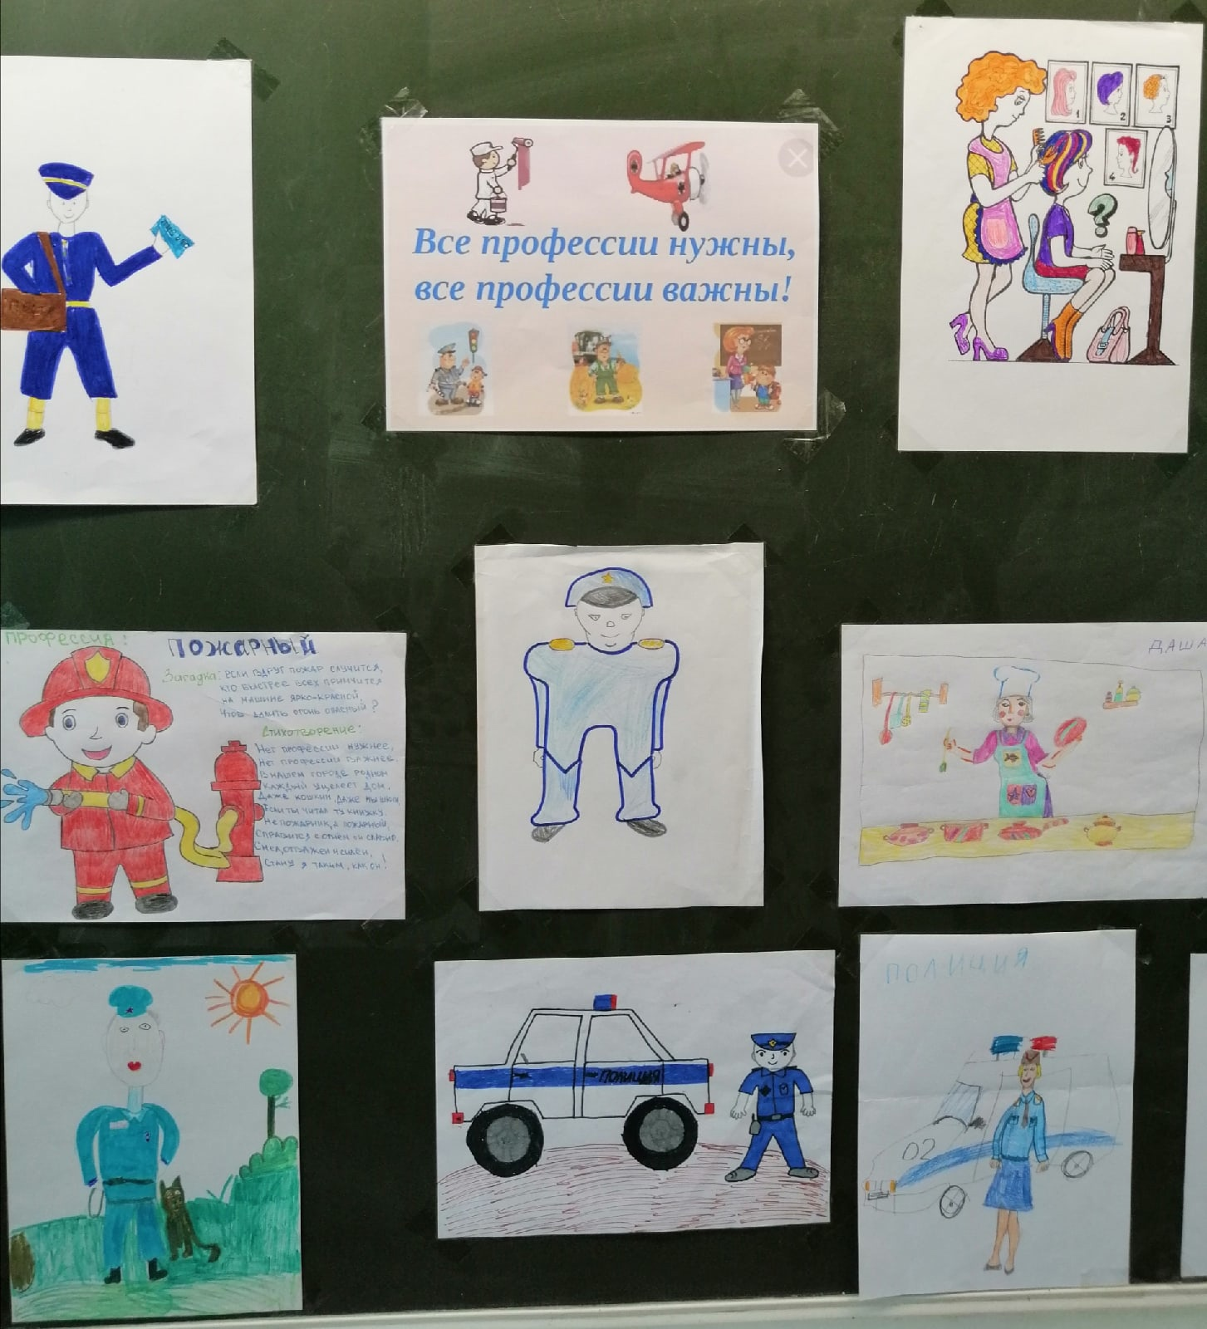
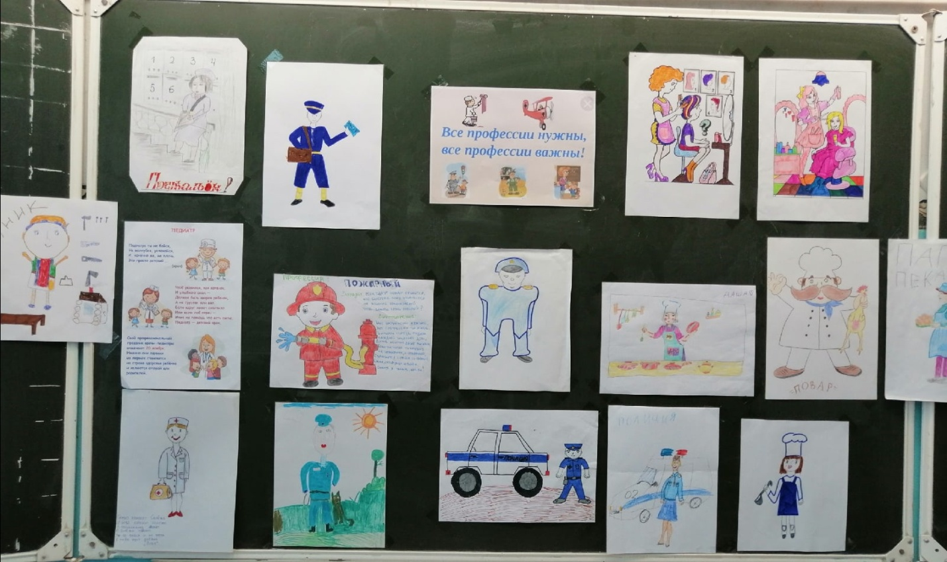

Результаты реализации проекта
- Дети ощущали себя значимыми в группе сверстников, видели свой вклад в общее дело, радовались своим успехам.
- Приобрели знания и представления о многих профессиях.
- Задумались о важности и необходимости каждой профессии.

